DICIONÁRIO da ESTRUTURA ANALÍTICA DO PROJETO

Sistema de Avaliação do Docente – SAD

Versão 0.1

**Goiânia, 15 de julho de 2013**

**Histórico de revisões**

|  |  |  |  |
| --- | --- | --- | --- |
| Data | Versão | Descrição | Autor |
| 15/07/2013 | 0.1 | Formalizando a EAP do projeto | Rhaissa Nogueira |

Sumário

**1.** **Objetivo** 3

**2.** **Estrutura Analítica do Projeto** 3

## **Objetivo**

O objetivo de uma EAP é identificar elementos terminais (os produtos, serviços e resultados a serem feitos em um projeto). Assim, a EAP serve como base para a maior parte do planejamento de projeto. A ferramenta primária para descrever o escopo do projeto (trabalho) é a estrutura analítica do projeto (EAP).

## **Estrutura Analítica do Projeto**

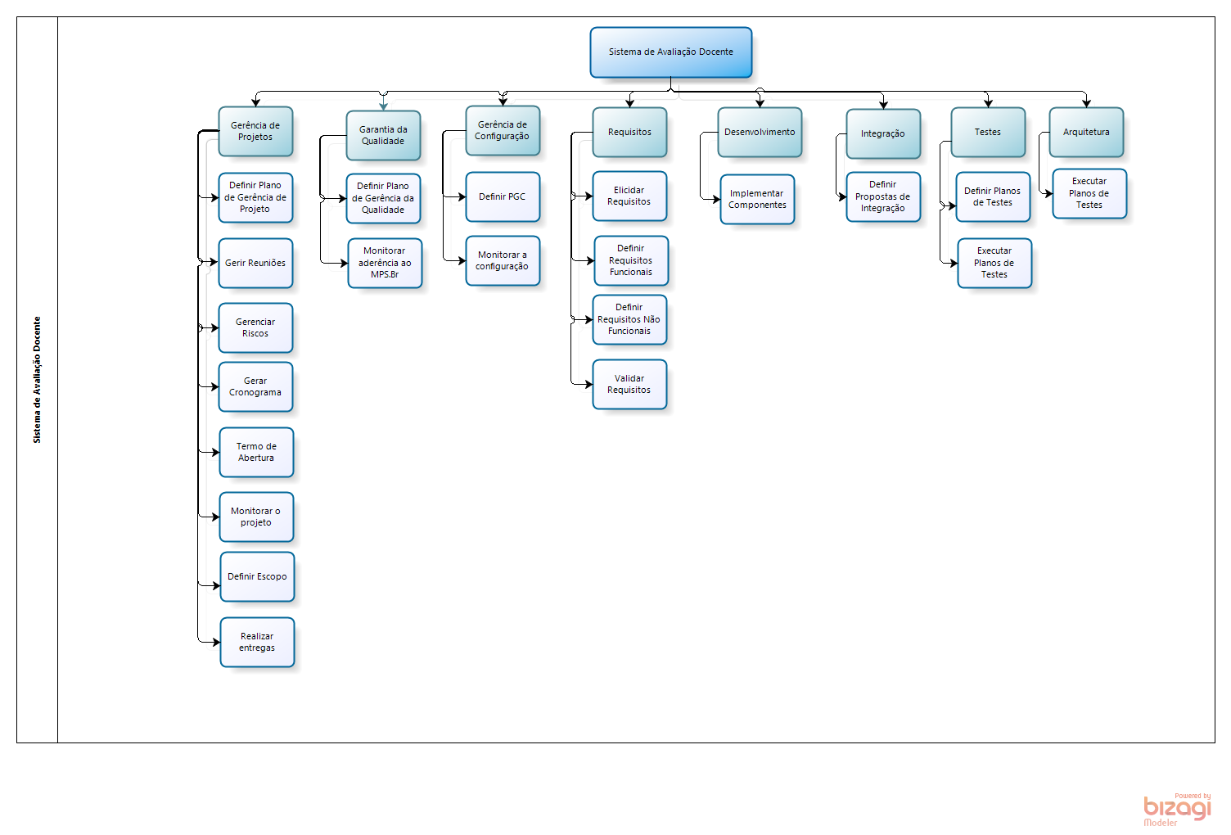

1. **Dicionário da EAP**

|  |  |  |
| --- | --- | --- |
| **Nome do Pacote de Trabalho** | **Data da atualização** | **Organização/Pessoa Responsável** |
| **Definir Plano de Gerência do Projeto** |  |  |
| **Descrição do pacote de trabalho** | | |
|  | | |
| **Trabalho envolvido** | | |
|  | | |
| **Critérios de aceitação** | | |
|  | | |

|  |  |  |
| --- | --- | --- |
| **Nome do Pacote de Trabalho** | **Data da atualização** | **Organização/Pessoa Responsável** |
| **Gerir Reuniões** |  |  |
| **Descrição do pacote de trabalho** | | |
|  | | |
| **Trabalho envolvido** | | |
|  | | |
| **Critérios de aceitação** | | |
|  | | |

|  |  |  |
| --- | --- | --- |
| **Nome do Pacote de Trabalho** | **Data da atualização** | **Organização/Pessoa Responsável** |
| **Gerenciar Riscos** |  |  |
| **Descrição do pacote de trabalho** | | |
|  | | |
| **Trabalho envolvido** | | |
|  | | |
| **Critérios de aceitação** | | |
|  | | |

|  |  |  |
| --- | --- | --- |
| **Nome do Pacote de Trabalho** | **Data da atualização** | **Organização/Pessoa Responsável** |
| **Gerir cronograma** |  |  |
| **Descrição do pacote de trabalho** | | |
|  | | |
| **Trabalho envolvido** | | |
|  | | |
| **Critérios de aceitação** | | |
|  | | |

|  |  |  |
| --- | --- | --- |
| **Nome do Pacote de Trabalho** | **Data da atualização** | **Organização/Pessoa Responsável** |
| **Termo de Abertura** |  |  |
| **Descrição do pacote de trabalho** | | |
|  | | |
| **Trabalho envolvido** | | |
|  | | |
| **Critérios de aceitação** | | |
|  | | |

|  |  |  |
| --- | --- | --- |
| **Nome do Pacote de Trabalho** | **Data da atualização** | **Organização/Pessoa Responsável** |
| **Monitorar o projeto** |  |  |
| **Descrição do pacote de trabalho** | | |
|  | | |
| **Trabalho envolvido** | | |
|  | | |
| **Critérios de aceitação** | | |
|  | | |

|  |  |  |
| --- | --- | --- |
| **Nome do Pacote de Trabalho** | **Data da atualização** | **Organização/Pessoa Responsável** |
| **Definir escopo** |  |  |
| **Descrição do pacote de trabalho** | | |
|  | | |
| **Trabalho envolvido** | | |
|  | | |
| **Critérios de aceitação** | | |
|  | | |

|  |  |  |
| --- | --- | --- |
| **Nome do Pacote de Trabalho** | **Data da atualização** | **Organização/Pessoa Responsável** |
| **Realizar entregas** |  |  |
| **Descrição do pacote de trabalho** | | |
|  | | |
| **Trabalho envolvido** | | |
|  | | |
| **Critérios de aceitação** | | |
|  | | |

|  |  |  |
| --- | --- | --- |
| **Nome do Pacote de Trabalho** | **Data da atualização** | **Organização/Pessoa Responsável** |
| **Definir plano de gerência da qualidade** |  |  |
| **Descrição do pacote de trabalho** | | |
|  | | |
| **Trabalho envolvido** | | |
|  | | |
| **Critérios de aceitação** | | |
|  | | |

|  |  |  |
| --- | --- | --- |
| **Nome do Pacote de Trabalho** | **Data da atualização** | **Organização/Pessoa Responsável** |
| **Monitorar aderência ao MPS.Br** |  |  |
| **Descrição do pacote de trabalho** | | |
|  | | |
| **Trabalho envolvido** | | |
|  | | |
| **Critérios de aceitação** | | |
|  | | |
| **Nome do Pacote de Trabalho** | **Data da atualização** | **Organização/Pessoa Responsável** |
| **Definir PGC** |  |  |
| **Descrição do pacote de trabalho** | | |
|  | | |
| **Trabalho envolvido** | | |
|  | | |
| **Critérios de aceitação** | | |
|  | | |

|  |  |  |
| --- | --- | --- |
| **Nome do Pacote de Trabalho** | **Data da atualização** | **Organização/Pessoa Responsável** |
| **Monitorar a configuração** |  |  |
| **Descrição do pacote de trabalho** | | |
|  | | |
| **Trabalho envolvido** | | |
|  | | |
| **Critérios de aceitação** | | |
|  | | |

|  |  |  |
| --- | --- | --- |
| **Nome do Pacote de Trabalho** | **Data da atualização** | **Organização/Pessoa Responsável** |
|  |  |  |
| **Descrição do pacote de trabalho** | | |
|  | | |
| **Trabalho envolvido** | | |
|  | | |
| **Critérios de aceitação** | | |
|  | | |